# DeadLock模块说明

功能：接收AGV状态信息，并处理可能存在的冲突

引用库stdafx.h

主函数入口：lockmain.cpp

引用的第三方库：

1. tinyxml：处理xml格式文件
2. jsoncpp：处理json格式文件和数据

自定义头文件:

1. datasruct.h包含所有的数据结构及全局变量的声明
2. deadlock.h处理死锁的所有功能
3. simplelog.h包括simplelog类和simplejson类，分别处理log和json文件

软件架构：

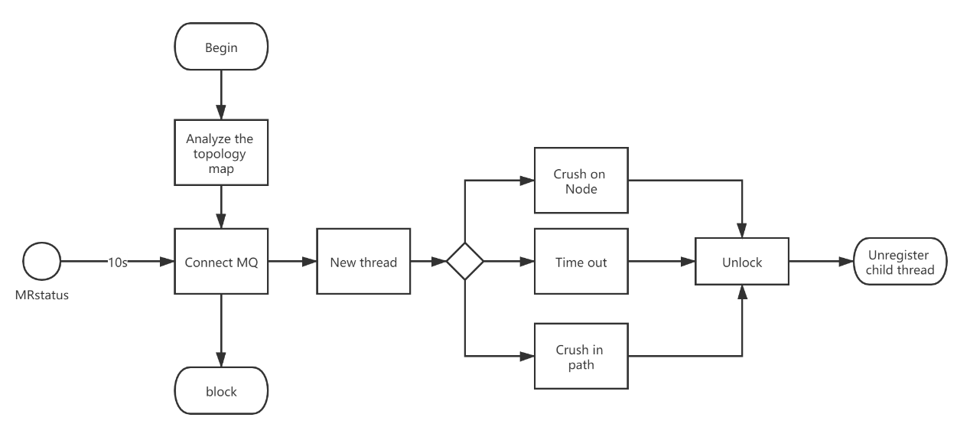

主函数流程：

1. getconfig();获取配置文件
2. xmltojson();将openTCS生成的xml地图转化为json地图
3. getmap();加载json拓扑地图
4. client->SetSendHandler("ATCLine96.TC.TrafficStatus", traffic_status_callback);绑定MQ
5. mainfunc.wait(lock);阻塞主线程，之后主线程一直阻塞，子线程处理消息和任务

traffic_status_callback回调函数流程：

1. checklock(msg);解析msg，检查是否有冲突
   1. void solvetimeout(AGVtd AGVinfo)超时
   2. void solvecrash(AGVtd AGV1, AGVtd AGV2)同一路径相向冲突
   3. void unlock(string lockpoint)一般点冲突
2. sendAGVListtoTV();将AGVList打包发给TV